**LAPORAN PRAKTIKUM**

**PEMRGORAMAN WEB**

**MODUL 8**



**Oleh:**

**Driyo Agung Leksono**

**L200210093**

**Kelas G**

**TEKNIK INFORMATIKA**

**FAKULTAS KOMUNIKASI DAN INFORMATIKA**

**UNIVERSITAS MUHAMMADIYAH SURAKARTA**

**2022/2023**

1. **Alat dan Bahan**
   1. PC (Personal Computer)
   2. Sistem Operasi Windows
   3. Aplikasi Visual Studio Code
   4. Web browser
   5. Lembar kerja percobaan dan tugas.
2. **Langkah-Langkah Praktikum**

* **Percobaan 1 (Javascript)**

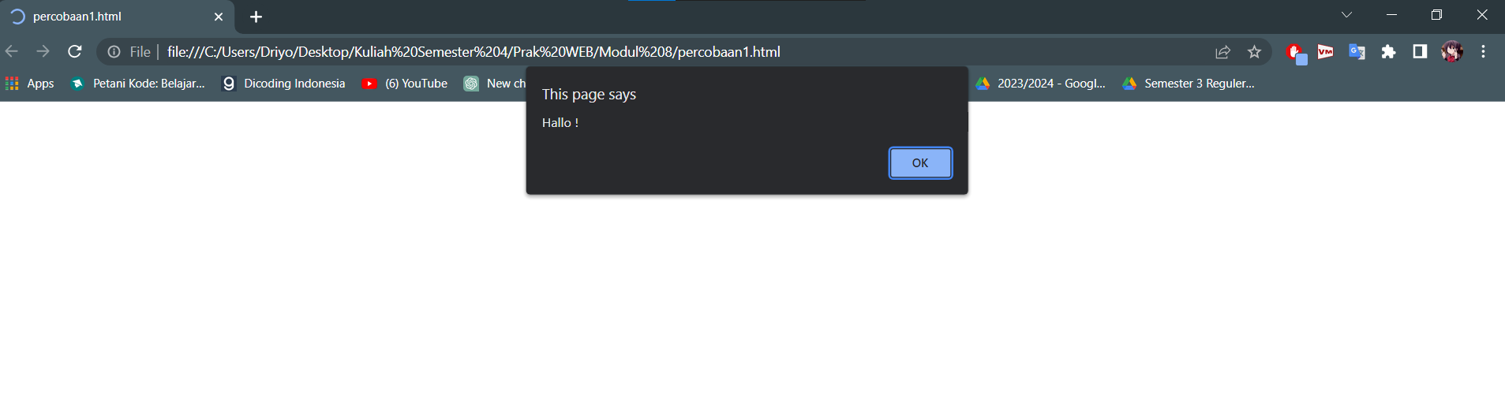

*Gambar 1.1 Tampilan setelah file percobaan1.html dibuka menggunakan browser*

* **Percobaan 2 (MouseOver)**

1. **Sebelum**

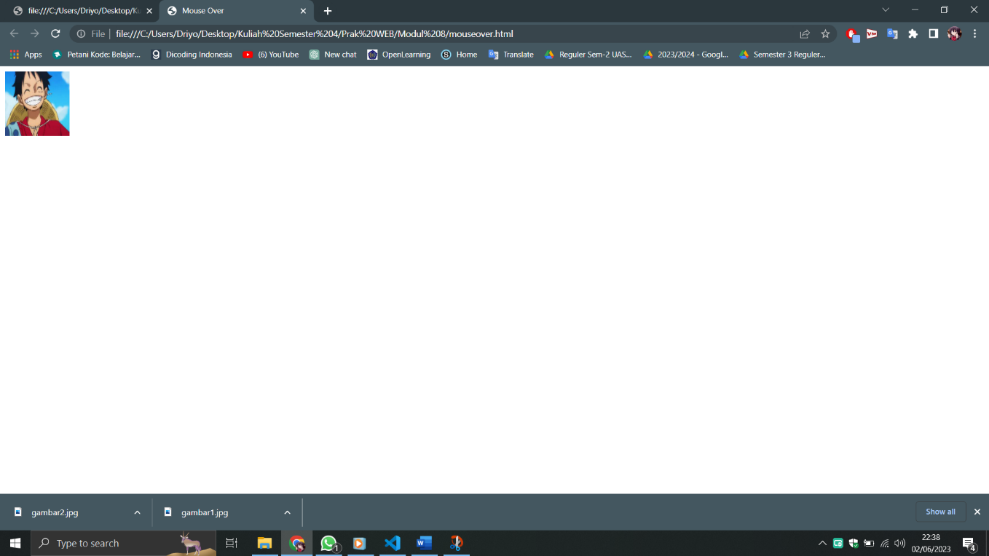

1. **Sesudah**

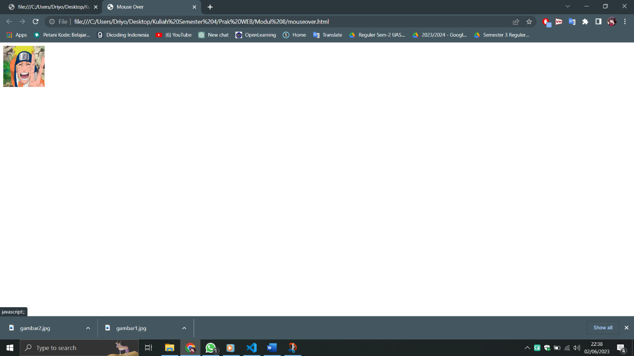

*Gambar 1.2 Tampilan setelah file mouseover.html dibuka menggunakan browser*

* **Percobaan 3 (Character Counter)**

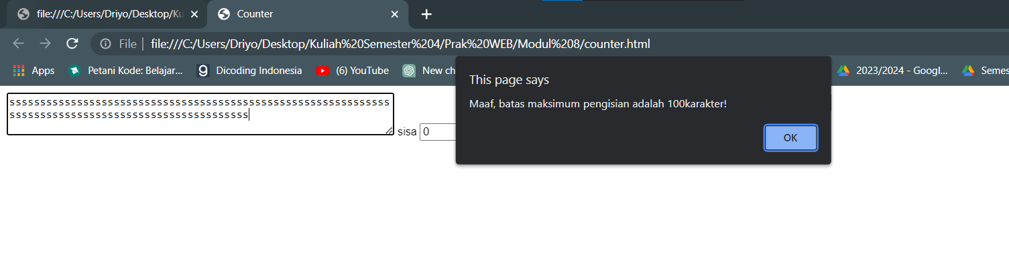

*Gambar 1.3 Tampilan setelah file counter.html dibuka menggunakan*

*browser*

* **Percobaan 4 (Kalkulator Sederhana)**

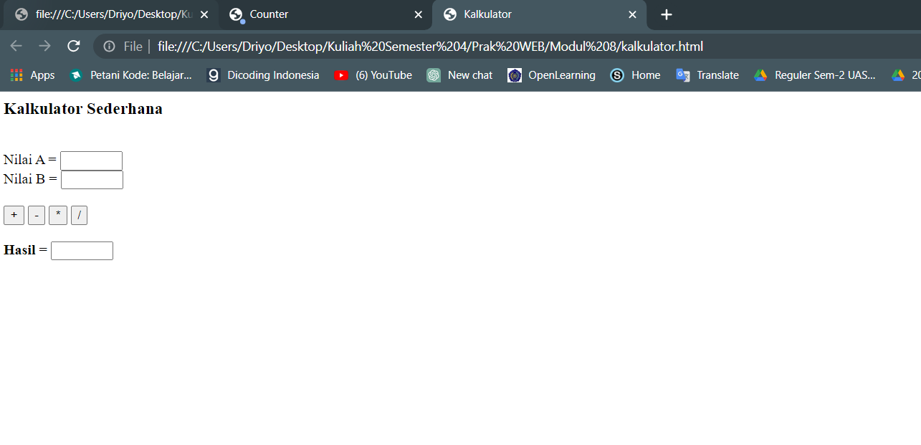

*Gambar 1.4 Tampilan setelah file kalkulator.html dibuka menggunakan*

*browser*

**1.Hasil Penjumlahan**

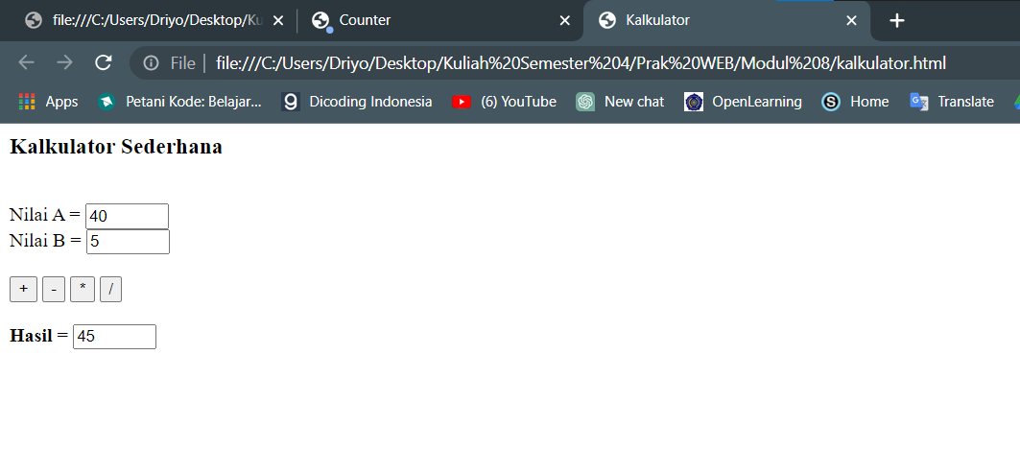

**2.Hasil Pengurangan**

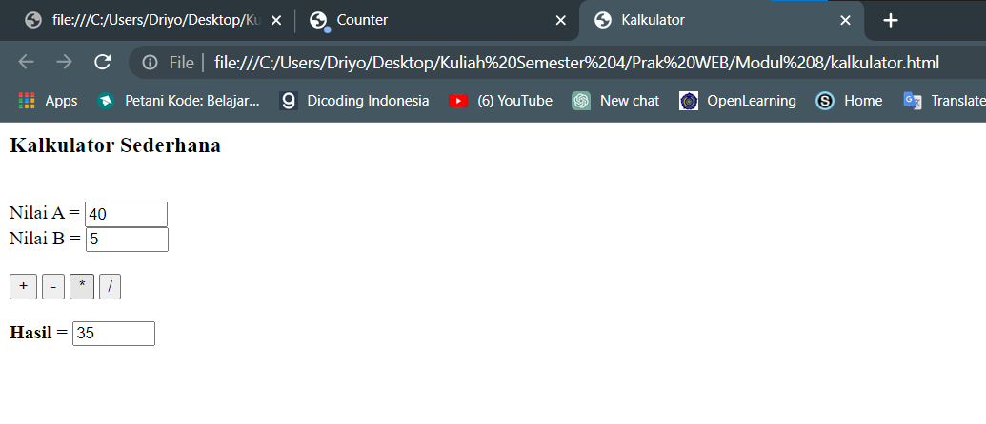

**3.Hasil Perkalian**

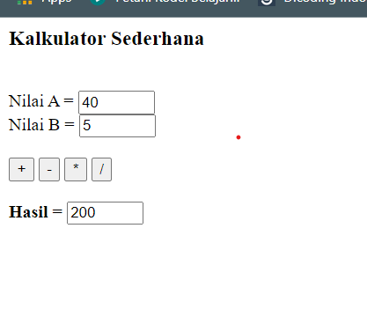

**4.Hasil Pembagian**

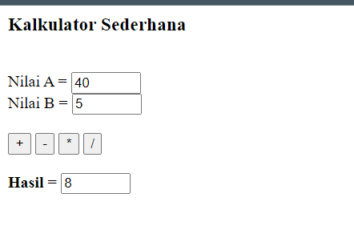

1. **Tugas**
   1. Buatlah aplikasi pengambilan keputusan sederhana menggunakan javascript yang menghitung nilai dengan ketentuan :

Jika Nilai 0-20 = E,

Jika Nilai 21-40 = D,

Jika Nilai 41-60 = C,

Jika Nilai 61-80 = B,

Jika Nilai 81-100 = A,

* 1. Tuliskan scriptnya dan lampirkan hasil tampilan di browser.

Jawaban:

Script pada file keputusan.html:

<html>

<head>

    <title>Pengambil Keputusan</title>

</head>

<body>

    <script *language*="javascript" *"*>

        function cek() {

                nilai = document.myform.nilai.value;

                if (nilai >= 0 && nilai <= 20) {

                    hasil = 'E';

                } else if (nilai >= 21 && nilai <= 40) {

                    hasil = 'D'

                } else if (nilai >= 41 && nilai <= 60) {

                    hasil = 'C';

                } else if (nilai >= 61 && nilai <= 80) {

                    hasil = 'B';

                } else if (nilai >= 81 && nilai <= 100) {

                    hasil = 'A';

                } else {

                    alert("Angka Harus Antara 1-100");

                }

                document.myform.hasil.value = hasil;

            }

    </script>

    <div *align*="center">

            <h1>Aplikasi Penghitung Nilai </h1>

            <form *name*="myform">

                <table>

                    <tr>

                        <td>Masukan Nilai</td>

                        <td>:</td>

                        <td>

                            <input *type*="text" *name*="nilai">

                        </td>

                    </tr>

                    <tr>

                        <td>Hasil</td>

                        <td>:</td>

                        <td>

                            <input *type*="text" *name*="hasil">

                        </td>

                    </tr>

                    <tr>

                        <td></td>

                        <td></td>

                        <td>

                            <input *type*="button" *name*="aksi" *value*="cek" *onclick*="cek();">

                        </td>

                    </tr>

                </table>

            </form>

        </div>

</body>

</html>

**Hasil tampilan di browser**

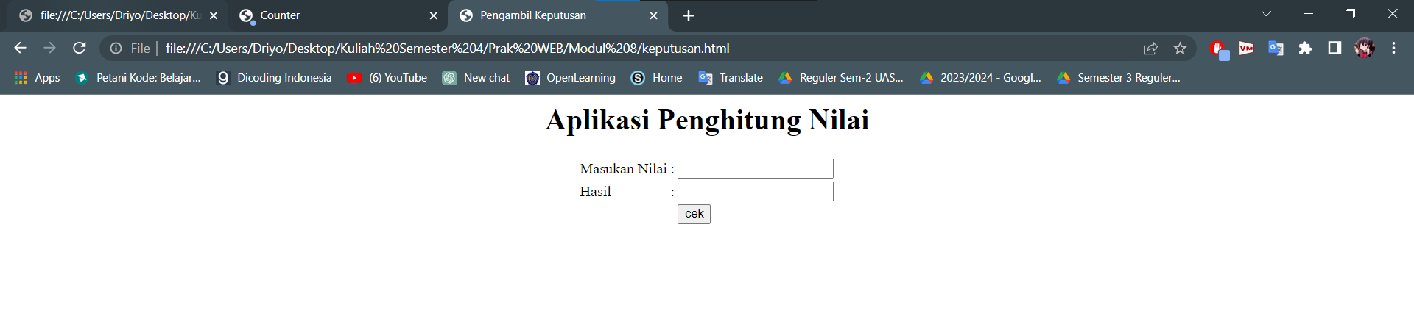

*Gambar 2.1 Tampilan setelah file keputusan.html dibuka menggunakan*

*browser*

**Hasil tampilan setelah memasukan nilai**

